Presseinformation / Veranstaltungsankündigung:
„Energie & Wasser Innovationstag“ der ProCom am 19. November in Neuss
Aachen, 25. September 2014 – Zwischen Wasser- und Energiewirtschaft gibt es zahlreiche Schnittstellen. Bei dem „Energie & Wasser Innovationstag“ der ProCom GmbH dreht sich alles um neue Konzepte, die einen effizienten und intelligenten Umgang mit beiden Ressourcen ermöglichen. Dabei geht es darum, Lösungen zu fördern, die den täglichen Betrieb beherrschbar halten, auch bei komplexer werdenden Aufgaben und Prozessen. Die Veranstaltung richtet sich exklusiv an Fach- und Führungskräfte aus der Wasser- und Energiewirtschaft.
Um einen lebhaften fachlichen Austausch zwischen den Sparten Energie und Wasser zu ermöglichen, findet die Konferenz parallel zu den ProCom Energiemarkt-Tagen statt. Bei den „Winter Games“ und der anschließenden Abendveranstaltung in der Neusser Skihalle bieten sich zahlreiche Gelegenheiten zum Netzwerken.
Der ProCom Energie & Wasser Innovationstag 2014 im Überblick
Thema Operational Excellence in der Versorgungswirtschaft
Zeit 19. November 2014, ab 10.30 Uhr
Ort Dorint Kongresshotel Düsseldorf/Neuss
Selikumer Straße 25, 41460 Neuss
(Abendveranstaltung in der Skihalle Neuss)
Sprache Deutsch
Preise Energie & Wasser Innovationstag inklusive „Winter Games“ und Abendveranstaltung
Euro 295,- zzgl. MwSt. (inkl. Verpflegung)
Kombi-Ticket Energie & Wasser Innovationstag (19.11.) und Energiemarkt-Tage (19./20.11.) inklusive „Winter Games“ und Abendveranstaltung
Euro 695,- zzgl. MwSt. (inkl. Verpflegung)
Weitere Informationen zu den Veranstaltungen sowie die Anmeldeunterlagen finden Sie unter http://www.procom.de/energiemarkt-tage-2014.html
bzw. per QR-Code unter:
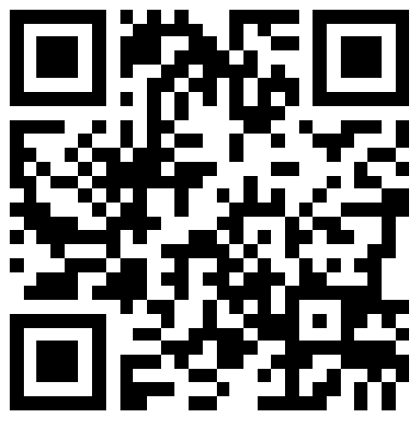
Presse- und Öffentlichkeitsarbeit:
ProCom GmbH – Judith Kießner
Luisenstraße 41 – 52070 Aachen
Tel. +49 241 51804-129 – Fax +49 241 51804-30
judith.kiessner@procom.de – www.procom.de
Press ’n’ Relations II GmbH – Ralf Dunker
Gräfstraße 66 – 81241 München
Tel.: +49 89 5404 722-11 – Fax: +49 89 5404 722-29
du@press-n-relations.de – www.press-n-relations.de
Bei Veröffentlichung bitten wir um zwei Belegexemplare.
Über ProCom GmbH
In der Energiewirtschaft ändern sich ständig Spielregeln und Rahmenbedingungen. Entscheidungen müssen angesichts immer größerer Unsicherheiten getroffen werden. ProCom berät in allen Fragen der zentralen Wertschöpfung von Energieerzeugung und Energiehandel. ProCom-Studien machen Chancen und Risiken von Entscheidungen transparent. Mit Prozess- und IT-Wissen begleitet ProCom die erfolgreiche Umsetzung strategischer Vorgaben bis hin zum operativen Betrieb. Mit ProCom-Lösungen, Datenservices und Marktinformationen werden Energieportfolios in allen Zeithorizonten und Märkten optimal bewirtschaftet.

